UNIVERSIDADE DO ESTADO DE SANTA CATARINA - UDESC
CENTRO DE CIÊNCIAS TECNOLÓGICAS – CCT
JOINVILLE

FÍSICA EXPERIMENTAL I – FEX1001
Joinville/SC, 2025

Roteiro/Relatório da Experiência 3
Trabalho e energia, conservação de energia, sistemas de partículas e colisões
Equipe (Número da bancada):
Nomes

Introdução
Um lançador utiliza mola para disparo. Qual é a relação entre a força da mola e a velocidade do objeto lançado? Nesta investigação serão obtidos os gráficos da força $F(x)$ e da velocidade $v(x)$ em função da posição $x$ e a partir do conceito gráfico do trabalho $W$, a relação entre elas a fim de verificar experimentalmente o Teorema do Trabalho e Energia.

Objetivo
Verificar experimentalmente o Teorema do Trabalho e Energia.

Equipamentos fixos (não devem ser retirados/alterados da bancada da experiência)
- Sistema de pista inclinável com suporte de sensor de força e amortecedores elásticos (Pista)
Material (na bancada de manutenção, solicitar ao docente e devolver depois da experiência)
- 1 Carrinho: $Δx=0,2 mm$; $Δt=2 ms; ΔF=0,1 N$
- 2 massas: $m=2×(250,00±0,01) g$
- 1 mola: $k=\left(3,4±0,1\right) N/m$
- 1 elástico colocado na extremidade da mola
Aplicativo/Software
- PASCO SPARKvue®
Cuidados
- Não deixe o carrinho colidir violentamente, risco de dano permanente.
- Cada carrinho tem um número ID próprio, ao conectar no software certifique se é da equipe.
- Não estique demais a mola, risco de deformação permanentemente (esticamento $≤50 cm$).
- Desligue o carrinho após a experiência.
- Salve a experiência no software para poder revisar posteriormente.

Montagem e configuração
Verifique se a pista está nivelada horizontalmente. Coloque a extremidade da mola com o elástico no gancho do suporte no final da pista e passe o elástico em volta do parafuso do lado externo (Figura 1) para evitar que a mola seja lançada.
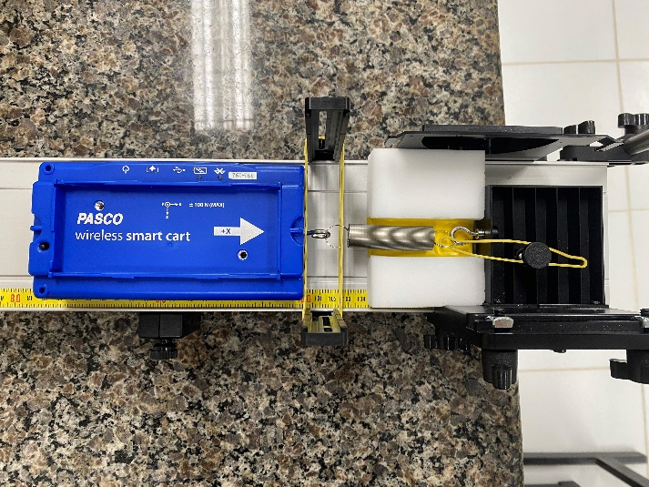
Figura 1: Montagem e configuração.
No software abra o arquivo experimental (“Abrir uma experiência da PASCO” → ”Essential Physics” → “10B_WorkEnergyTheorem.spklab”). Para configurar a parada automática de dados assim que o carrinho atinge o amortecedor elástico, na parte inferior esquerdo clique no ícone ao lado do campo “periódico: 500 Hz” → ”Condição de parada” → ”Tipo de condição: Baseado na medida” → ”Medição: Força” → ”Condição: Cair abaixo de” → ”Valor: 0,1”.
Em seguida ligue o carrinho, conecte-o, posicione as rodinhas do carrinho no sulco da pista com o sentido “+X” (lado onde tem gancho) voltado ao amortecedor elástico, e coloque o gancho na extremidade livre da mola, mas não exercendo força (Figura 1).
Etapa 1
- [1,0] Observações
Puxe o carrinho para trás esticando a mola por cerca de $20 cm$, inicie a coleta de dados e solte o carrinho do repouso. A coleta de dados para automaticamente.
- Esboce na figura abaixo o gráfico da velocidade versus posição e força versus posição.
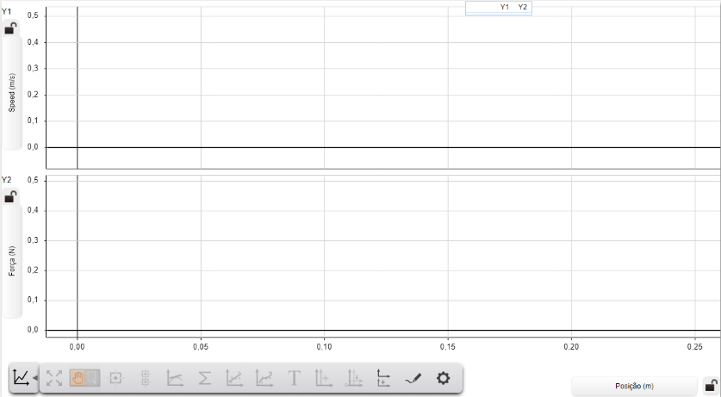
Descreva o que é observado na velocidade e na força em função da posição quando é alterado:
- O esticamento da mola (diminua ou aumente um pouco o esticamento);

- A propriedade elástica (troque a mola por um elástico entre gancho e suporte no final da pista);

- A massa do carrinho (coloque massas adicionais no carrinho).

- [1,0] Experimentos
Qual é a relação entre a força $F$, o trabalho $W$ realizado no deslocamento $d$ e a velocidade $v$? A seguir são apresentados o procedimento experimental necessário para investigação.
Procedimento experimental
A experiência começa com o ajuste inicial da Montagem e configuração com o carrinho sem as massas adicionais, e a mola no estado relaxado entre o gancho e suporte final da pista.
- Puxe o carrinho para trás $50,00 cm$ em relação a posição inicial de relaxamento, esticando a mola, utilize a escala milimétrica na lateral da pista.
- Inicie a coleta de dados no software e solte o carrinho do repouso. Após a parada automática da coleta de dados, salve a experiência. A coleta dos dados é realizada apenas uma vez, o restante é análise gráfica utilizando o software.
- Determine o trabalho $W$ realizado pela mola obtendo a área^{*1} do gráfico $F\left(x\right) vs x$ pelo aplicativo/software, para um deslocamento $d$ (de $x_{i}=0$ até $x_{f}=d$) e a velocidade $v$^{*2} na posição $x_{f}=d$. Inicie com $d=5,00 cm$, determine o trabalho $W$ e a velocidade $v$.
*1. Selecione “Y2”, altere para “modo selecionar” e marque de $x_{i}=0$ até $x_{f}=d$, depois clique no “$∑$” → ”Área” → ”OK”.
*2. Selecione “Mostrar/ocultar ferramenta multi-coordenadas” e arraste a linha vertical até $x_{f}=d$ e leia o valor da velocidade.
- Repita c) para outros valores de $d$ (escolhida arbitrariamente pelo docente, entre 5 a 45 cm). Ao completar a coluna correspondente da equipe, compartilhe com demais equipe** e complete a Tabela 1.
**Cada equipe é responsável pelos valores compartilhados, notando divergência no número de algarismos significativos, revise com a equipe que apresentar divergência até chegar a um consenso, revise as medidas gravada no software.
Tabela 1
$$d(cm)$$ | Equipe 1 |  | Equipe 2 |  | Equipe 3 |  | Equipe 4 |  | Equipe 5
 | $$W(J)$$ | $$v\left(m/s\right)$$ | $$W(J)$$ | $$v\left(m/s\right)$$ | $$W(J)$$ | $$v\left(m/s\right)$$ | $$W(J)$$ | $$v\left(m/s\right)$$ | $$W(J)$$ | $$v\left(m/s\right)$$
Após a experiência verifique se o carrinho está em ordem, desligue e acondicione todos os materiais na caixa e devolva para a bancada de manutenção. Mantenha a bancada organizada.

- [1,0] Teoria
Revise o conceito do trabalho [1] realizado por força variável $F(x)$ em função da posição $x$,
 | $$W=\int_{x_{i}}^{x_{f}}{F\left(x\right)dx.}$$ | (1)
- Qual a relação entre trabalho e o gráfico de $F\left(x\right) vs x$ para um deslocamento $d=x_{f}-x_{i}$?

Para entender a relação entre o trabalho $W$ realizado por uma força elástica da mola em um deslocamento $d$ de um objeto de massa $m$ que atinge uma velocidade $v$ movendo em um plano horizontal sem atrito, revise o Teorema do Trabalho e Energia [1]. Considerando que a mola exerça força na massa $m$ do repouso até o deslocamento $d$ onde atinge uma velocidade $v$, demonstre:
 | $$W=\frac{1}{2}mv^{2}.$$ | (2)
- Demonstração da equação (2) a partir do Teorema do Trabalho e Energia

- [1,0] Identificação das variáveis
Identifique as quantidades físicas das variáveis no 2. Experimentos e complete a Tabela 2.
Tabela 2
Quantidade Física | Variável
 | Independente
 | Dependente

- [1,0] Linearização
- Linearize a equação (2) para construção do gráfico linear no papel milimetrado e compare com a equação da reta $y^{'}=a^{'}x^{'}+b^{'}$.
- Escreva as relações para:
Variável independente $x^{'}=$  Variável dependente $y^{'}=$  Coeficiente angular $a^{'}=$  Coeficiente linear $b^{'}=$ | (3)
Etapa 2
- [1,0] Análise estatística
A partir das medidas da Tabela 1, calcule e preencha
- A média do trabalho $\overline{W }$ e da velocidade $\overline{v}$ na Tabela 3.
- O desvio médio do trabalho $\overline{ΔW}$ e da velocidade $\overline{Δv}$ na Tabela 4.
- O desvio padrão do trabalho $σ_{W}$ e da velocidade $σ_{v}$ na Tabela 5.
Tabela 3 |  | Tabela 4 |  | Tabela 5
$$\overline{W } (J)$$ | $$\overline{v} (m/s)$$ | $$\overline{ΔW} (J)$$ | $$\overline{Δv} (m/s)$$ | $$σ_{W} (J)$$ | $$σ_{v} (m/s)$$

- [1,0] Construção e análise do gráfico linear no papel milimetrado
- Utilizando as relações (3) e os valores da Tabela 3, preencha a Tabela 6 e a partir desta construa um gráfico linear no papel milimetrado (em anexo).
Tabela 6
$$x^{'}(unidade)=$$ | $$y^{'}(unidade)=$$
- Indique na reta obtida, os pontos P₁, P₂ e P₃ com os valores lidos, calcule os coeficientes da equação da reta com suas respectivas unidades e escreva a equação experimental obtida.
Apresente os valores lidos dos pontos P₁, P₂ e P₃ e os cálculos dos coeficientes

Equação experimental (papel milimetrado): | (4)

- [1,0] Construção e análise do gráfico linear no SPARKvue®
Na “Entrada Manual” copie os valores da Tabela 6 e ajuste uma curva e escreva a equação experimental obtida.
Equação experimental (SPARKvue®) | (5)

- [1,0] Resultados
- Utilize as equações (4) e/ou (5) e as relações (3) e determine e determine a massa $m$ do carrinho.
- O valor de referência é $m=\left(250,00±0,01\right) g$. Determine o erro percentual.

- [1,0] Conclusões
Faça síntese dos resultados. O objetivo foi alcançado?
Referências
[1] HALLIDAY, D., RENSICK, R. e WALKER, J. – Fundamentos de Física – Volume 1 – Mecânica – Livros Técnicos e Científicos Editora – 8ª Edição.
